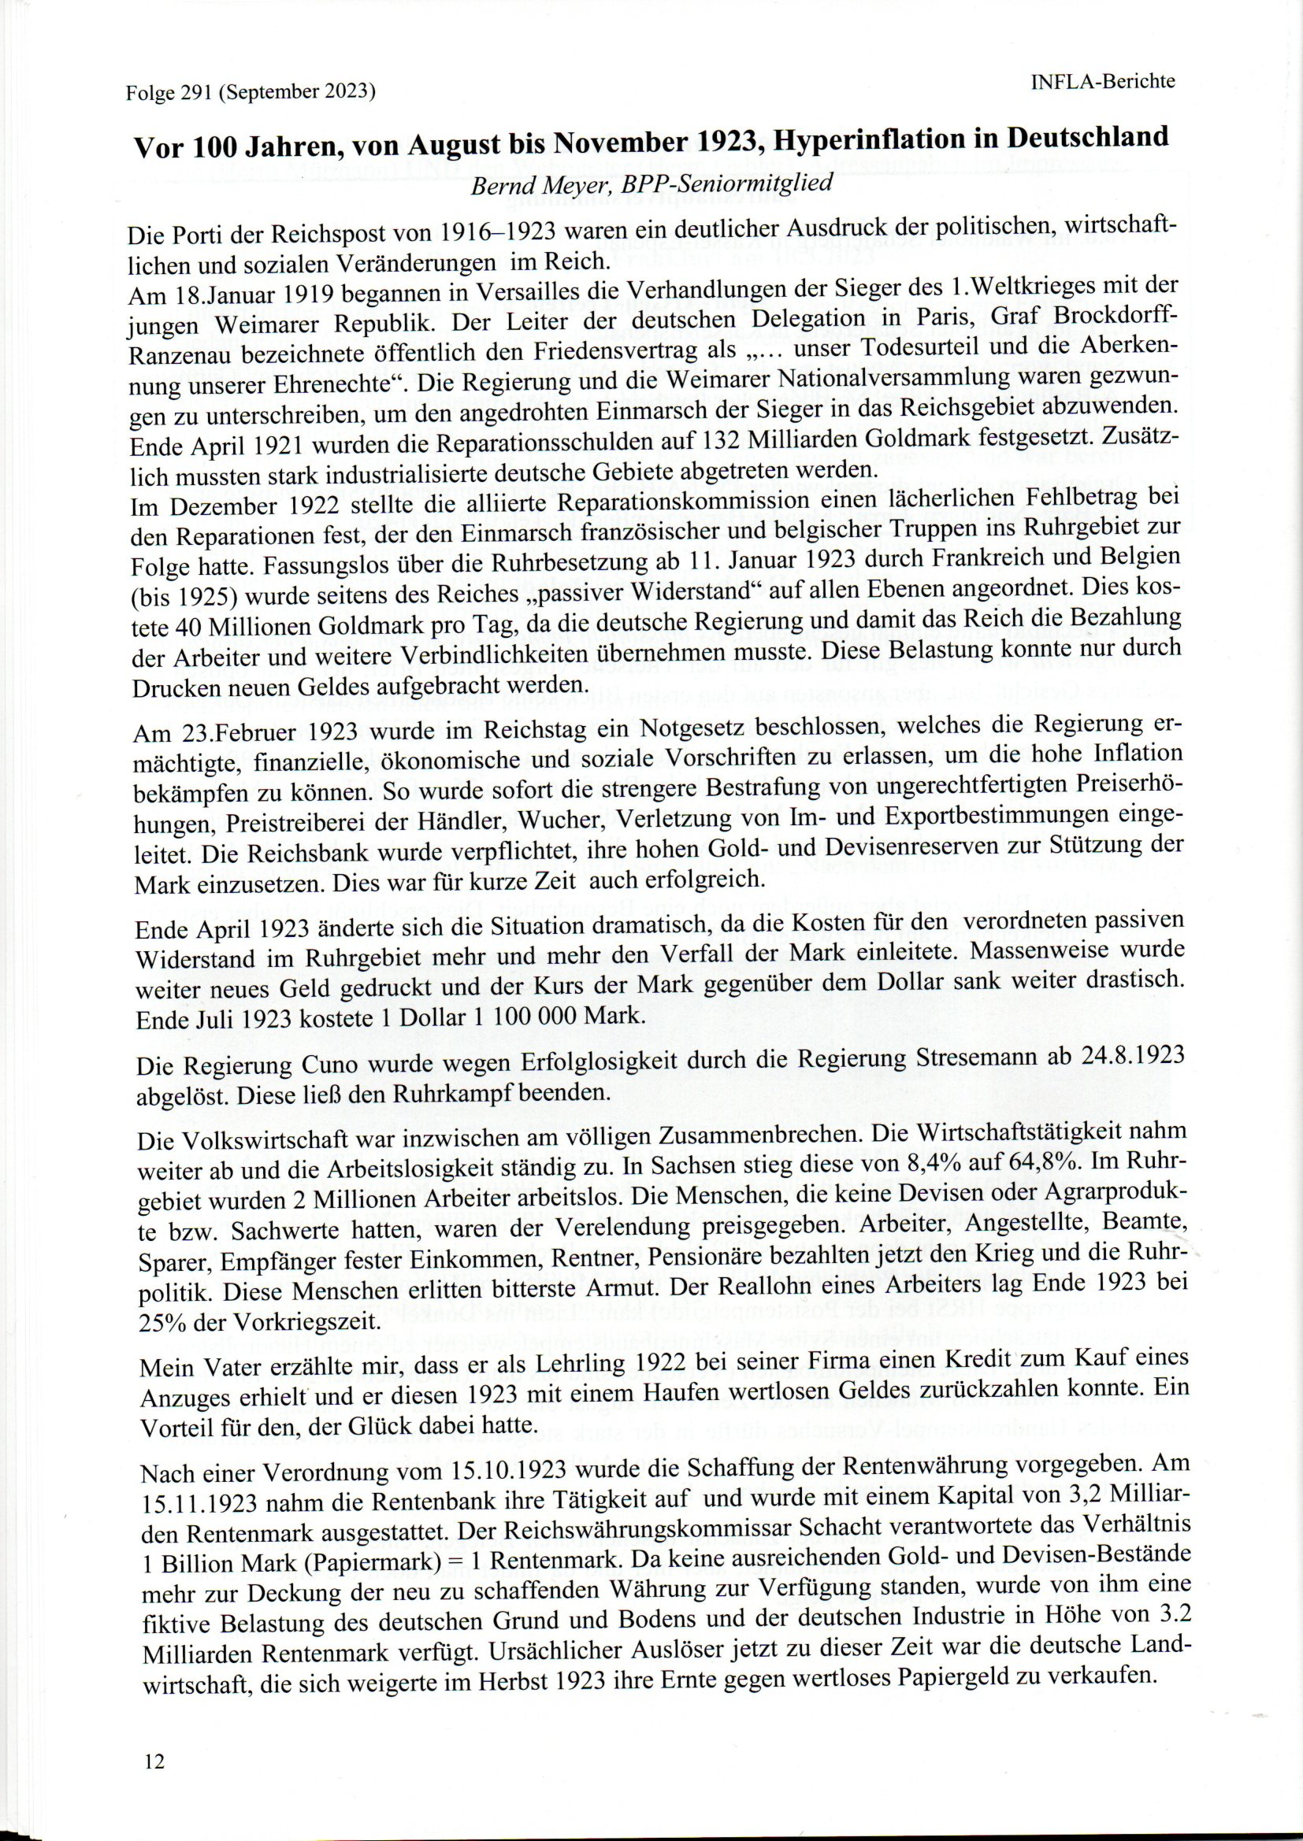

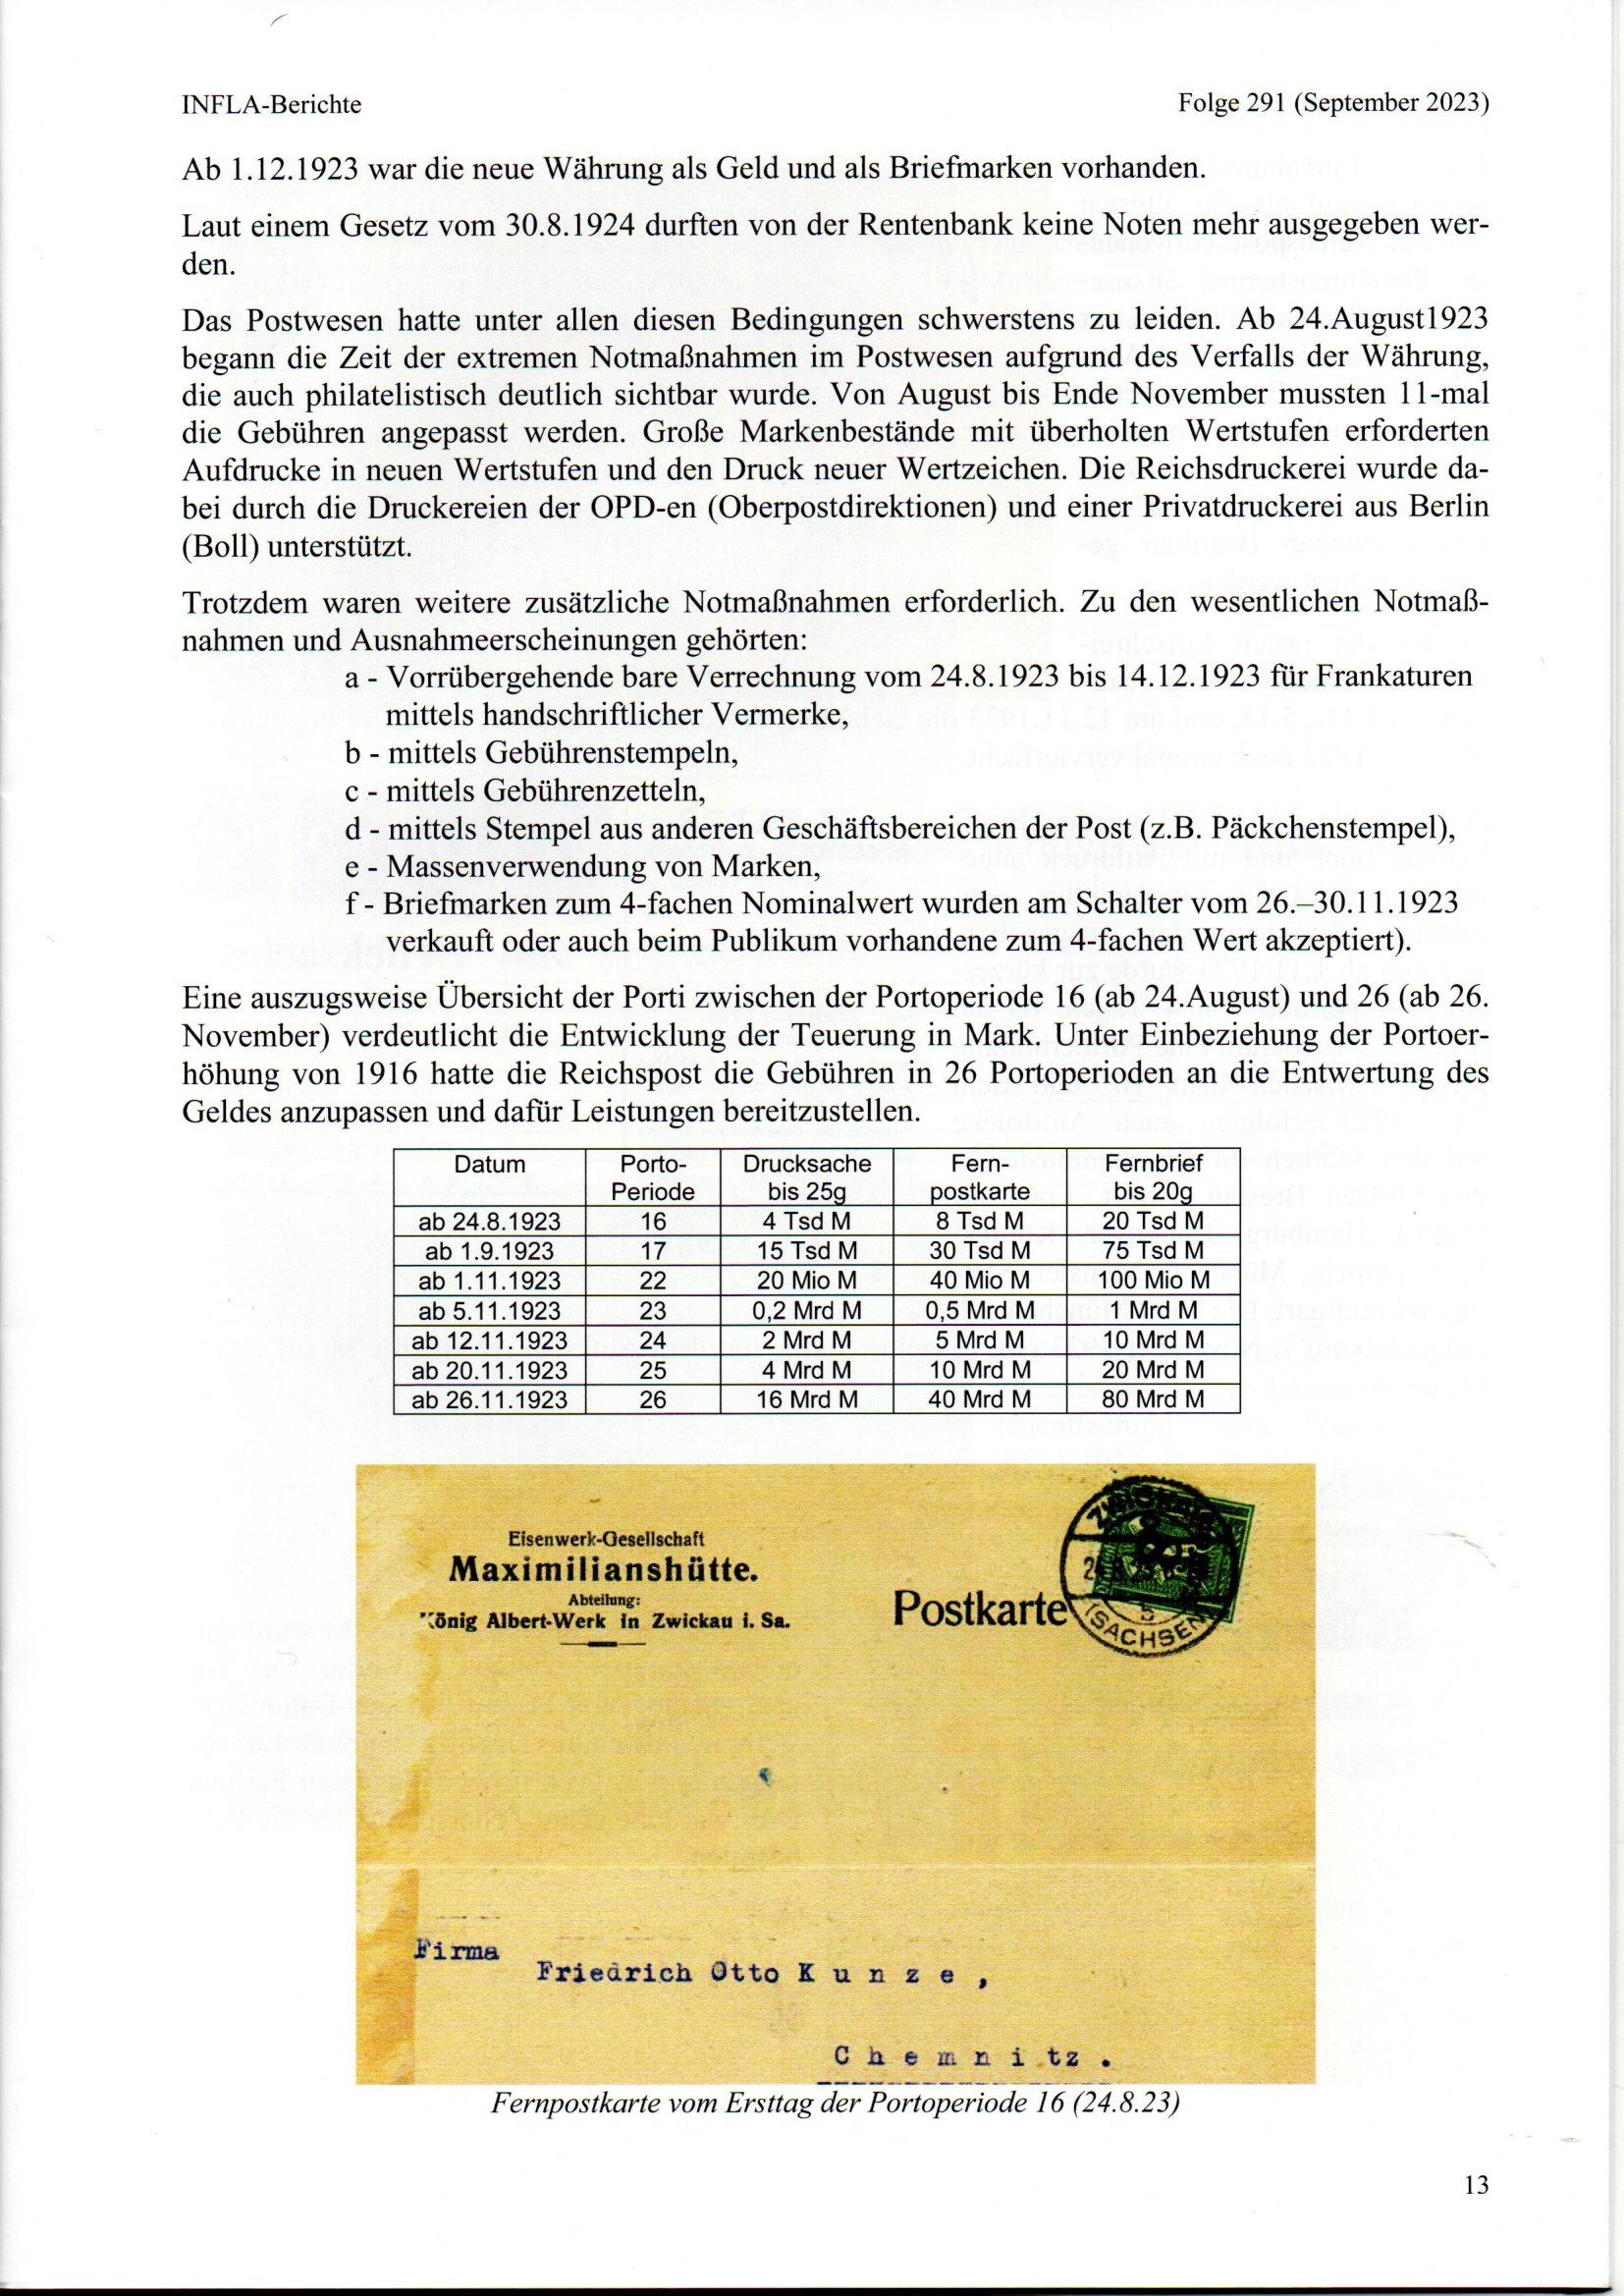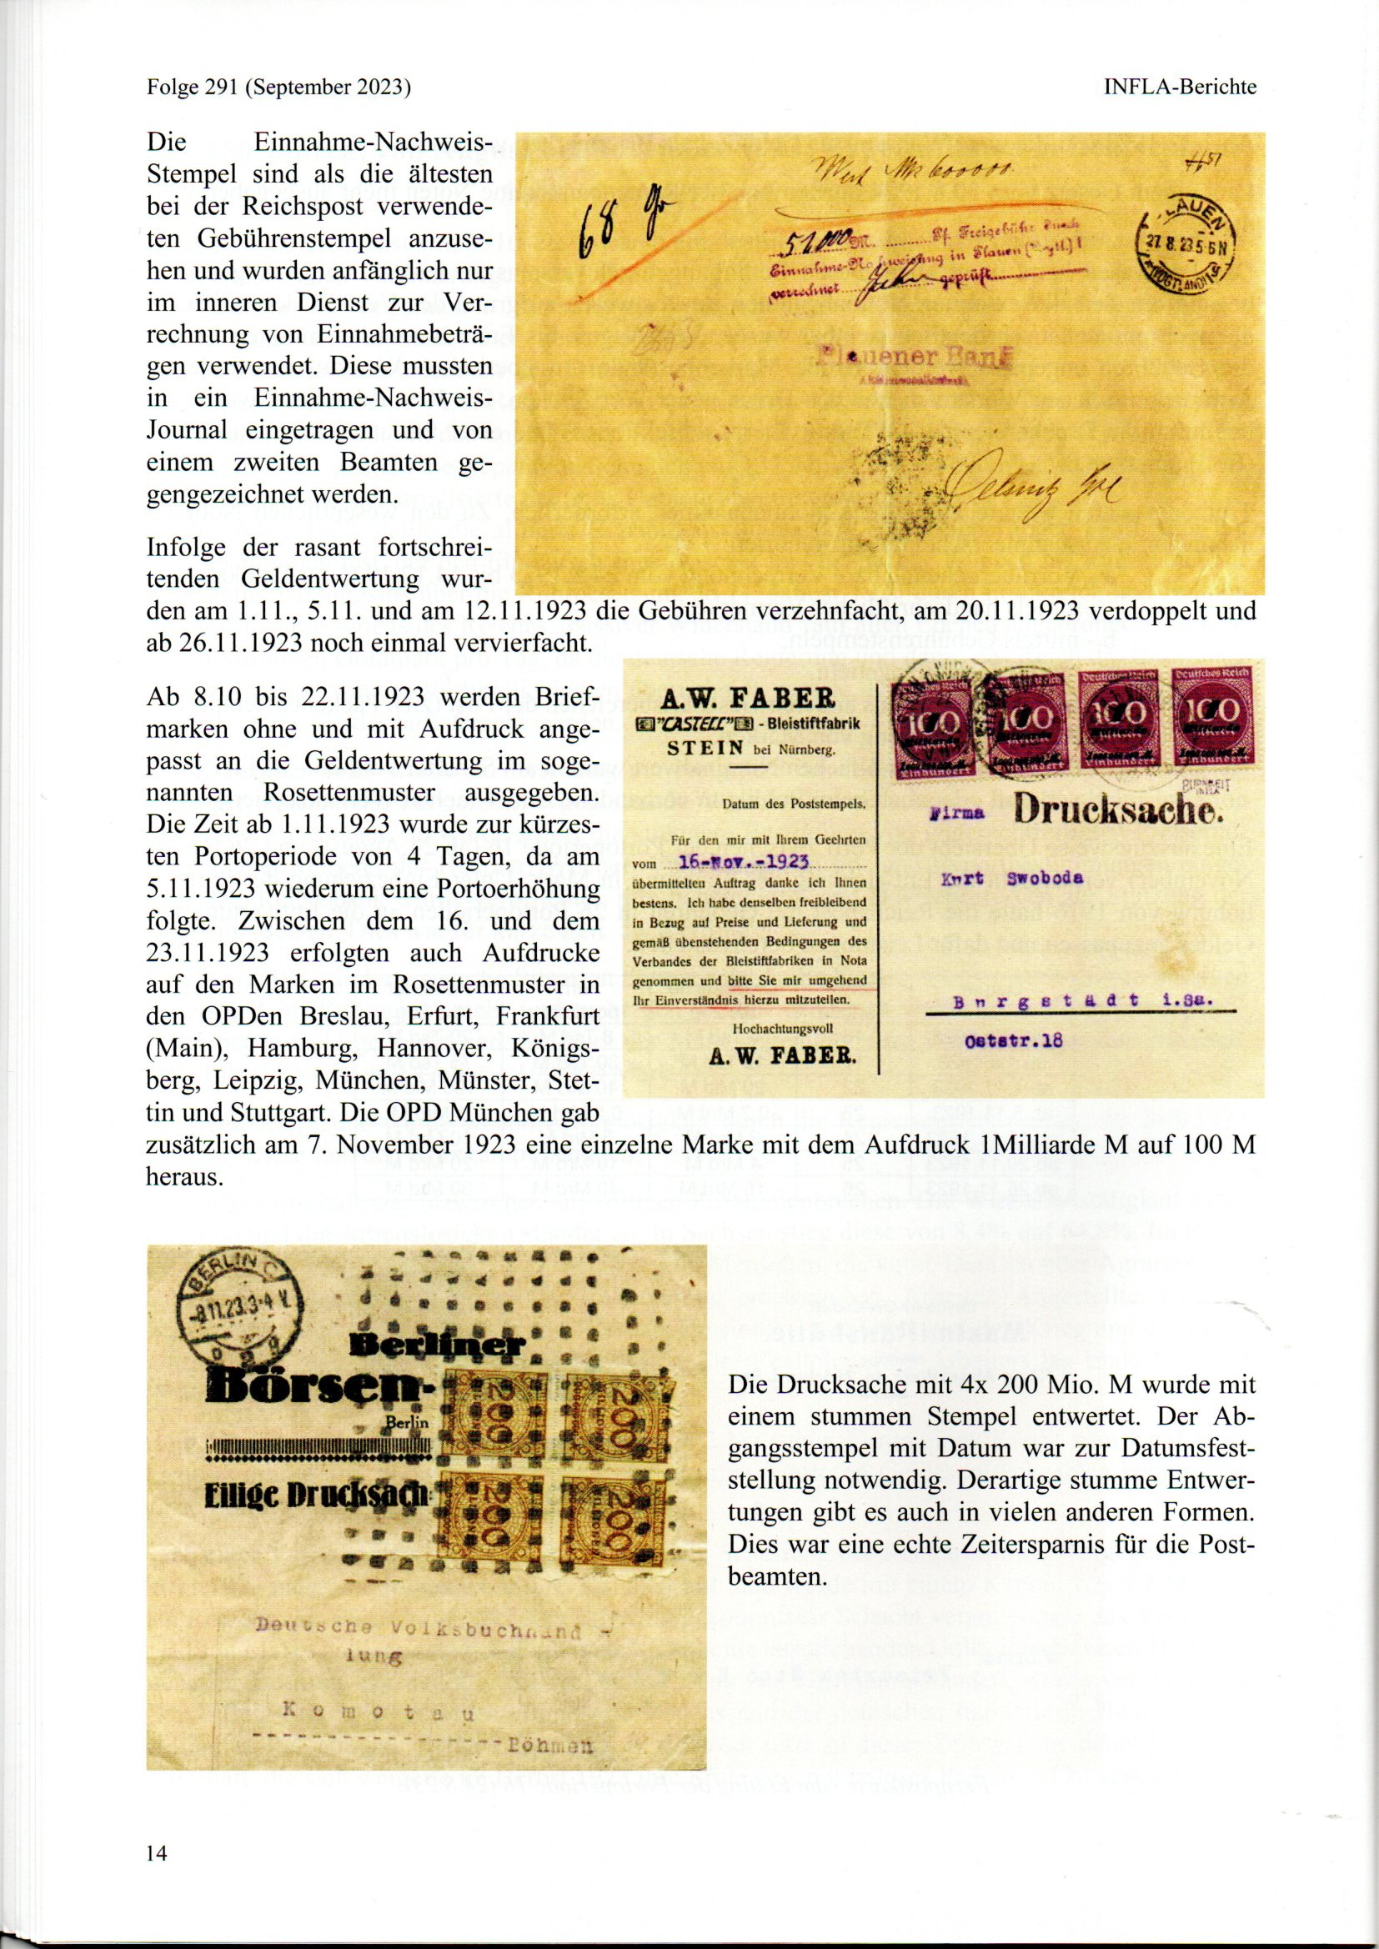

Den kompletten Beitrag lesen Sie in Infla-Berichte 291
Sie können einzelne Hefte zum Preis von 5 Euro (4 Euro für Mitglieder) unter
INFLA-Berlin Verlags GmbH - Literaturversand
Wilhelm Keppler Maybachstr. 17 71735 Eberdingen
Oder unter
Wilhelm.Keppler@web.de bestellen.

